**Порядок создания документа реализации по услугам страхования.**

Для создания документа реализации услуг страхования необходимо зайти в 1с и перейти во вкладку «Журналы».

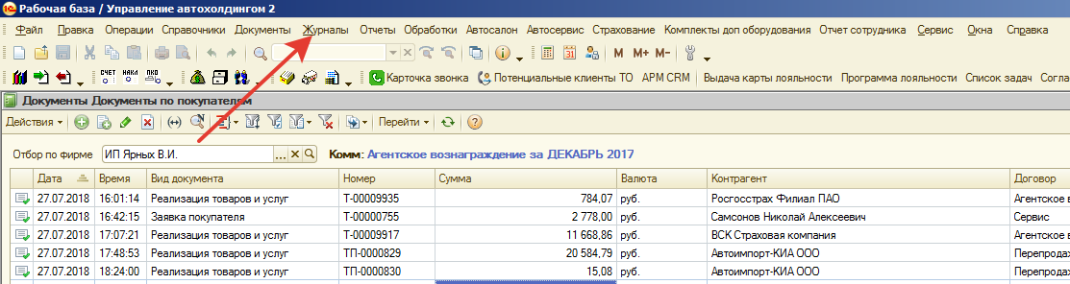

Во вкладке выбрать «журнал документов по покупателям». В открывшемся окне в строке «отбор по» необходимо выбрать организацию, по которой будет производится реализация финансовой услуги;

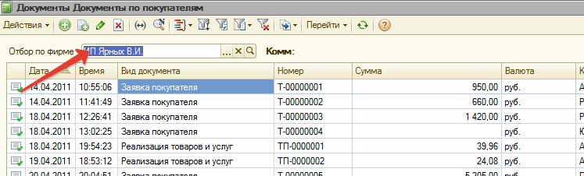

Далее необходимо нажать кнопку «Создать» и в открывшемся окне выбрать необходимый вид создаваемого документа.

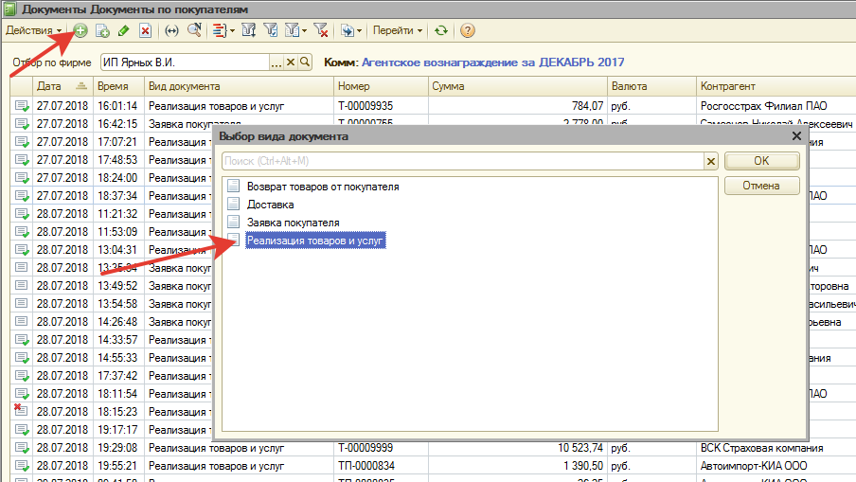

Если в окне в списке есть похожие документы, новый документ можно создать путем его копирования нажав на кнопку скопировать.

В открывшемся окне в верхней части необходимо заполнить следующие данные:

- организацию по которой производится реализация (если организация не подгрузилась автоматически);

- контрагента – страховую компанию, которая предоставляет услугу страхования;

- Склад - выбирается склад автосалона, в котором оформляется покупка и будет производится оплата. (ВАЖНО! в зависимости от выбранного склада реализация попадет на пробитие в кассу, соответствующую расположению этого клада);

- вид договора, по которому предоставляется данная услуга;

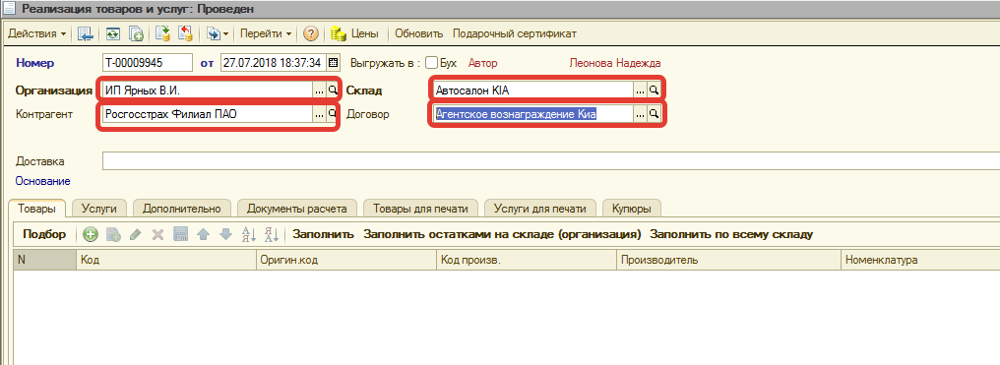

Далее необходимо перейти во вкладку услуги и нажать кнопку «расчет страховки».

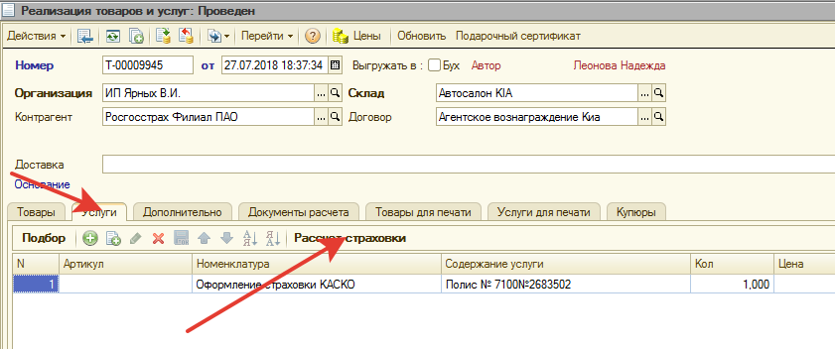

Откроется окно для расчета услуг страхования. В Данном окне необходимо нажать кнопку «добавить»

и заполнить следующие ячейки:

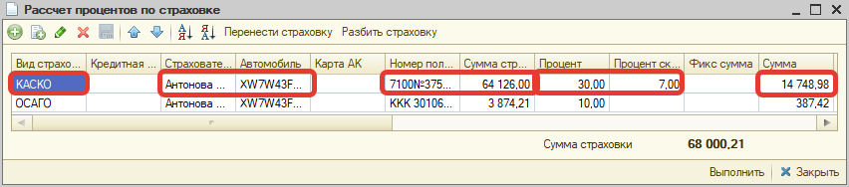

* вид страхования (выбрать из списка);
* страхователь (выбирается из справочника контрагентов). Если контрагент не найден его надо создать в справочнике контрагентов.
* данные ПТС (VIN номер). Если по выбранному страхователю уже реализован автомобиль, VIN номер автомобиля будет предложен для выбора в ячейке;
* номер страхового документа (полиса);
* сумма страхования (в случае рассрочки вносится сумма платежа, а полная сумма вносится в поле «полная стоимость») ;
* процент комиссионного вознаграждения (выбрать из списка исходя из выбранной страховой организации);
* процент скидки (если клиенту предоставляется дополнительная скидка);
* сумма вознаграждения (рассчитывается автоматически при выборе процентов);
* сумма договора (проставляется автоматически);

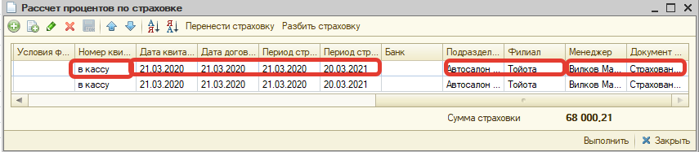

* номер квитанции (в ячейке пишется способ оплаты: в кассу, на р/с, безнал);
* дата квитанции;
* дата договора;
* период страхования с (устанавливается дата начала действия услуги);
* период действия по (устанавливается крайний день действия услуги);
* Наименование банка (выбрать из списка банк кредитор). Информация проставляется в случае, если машина продана контрагенту в кредит;
* выбор подразделения (выбирается из списка). Важно выбрать правильное подразделение в соответствии с локацией, на которой оформляется страховка или подразделение где оформлялась первая страховка (см ниже);
* филиал (выбирается из списка);
* менеджер и документ страхования подгружается автоматически после проведения реализации.

После заполнения и проверки всех данных необходимо нажать кнопку «Выполнить» в низу окна.

ВАЖНО! Необходимо правильно выбирать подразделение в расчете страховки. При первичном обращении клиента необходимо выбирать подразделение, соответствующее локации, на которую обращается клиент. Если клиент обратился повторно (пролонгация финансовых услуг), необходимо выбрать подразделение аналогичное подразделению в первичной реализации.

Например, если страховка оформляется в автосалоне KIA, то подразделение выбирается автосалон KIA. Но если это пролонгация страховки, которая была оформлена ранее в магазине страховок на ул. Дзержинского и там было выбрано подразделение «Магазин Дзержинка» то и в новой реализации нужно выбирать это подразделение.

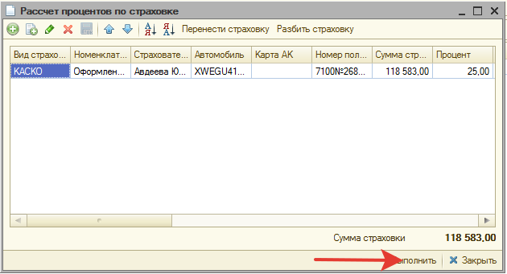

После нажатия откроется новое окно «Страхование». В нем отобразится вся заполненная информация. Далее в низу окна необходимо проставить галочки в случае необходимость по следующим параметрам:

- в случае если, услуга страхования предоставляется по желанию клиента, а не по требованию банка, необходимо установить отметку в ячейке «Добровольное страхование»;

- в случае, если по клиенту производится продление услуги страхования, необходимо установить отметку в ячейке «Продление страховки».

- в случае, если по данному клиенту, услуга предоставляется в рассрочку, необходимо установить отметку в ячейке «Рассрочка платежа».

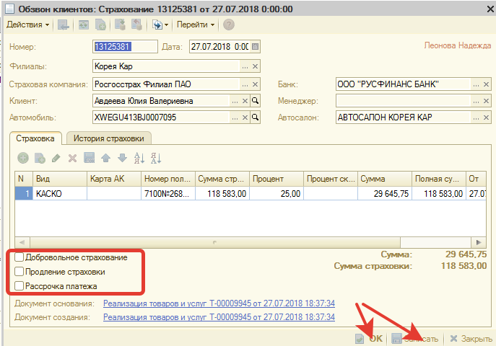

Далее необходимо нажать кнопку «Записать» и «ОК». После чего производится автоматический возврат к окну «Реализация товаров и услуг».

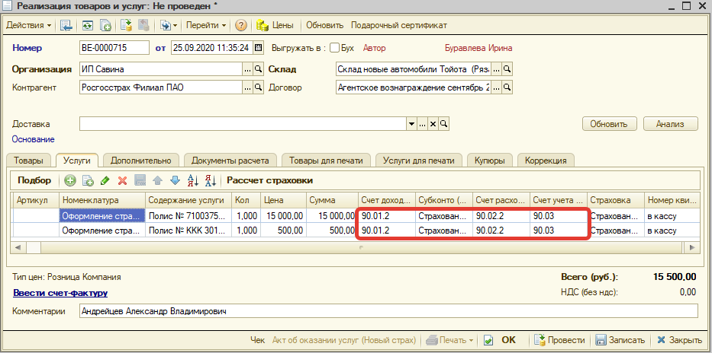

Если не заполнены ячейки «Счет доходов», «Субконто», «Счет расходов», «Счет учета» необходимо заполнить эти ячейки выбрав необходимые параметры (параметры устанавливает бухгалтерия);

Далее при необходимости прописывается комментарий (обычно это ФИО клиента);

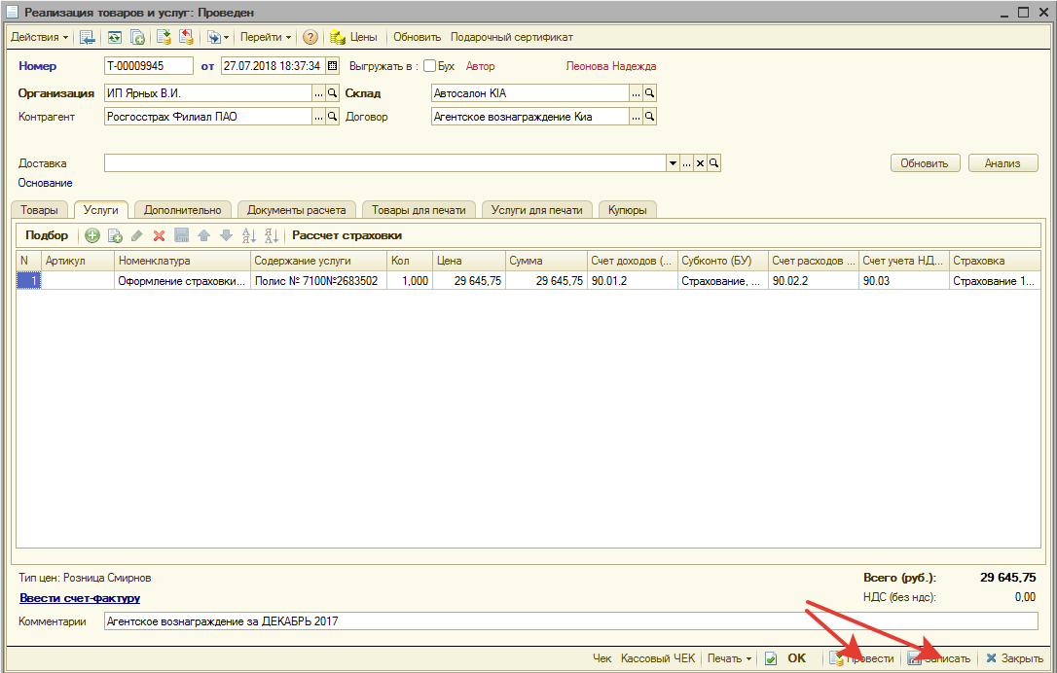После заполнения необходимо провести документ нажав кнопку «Провести».

Если клиенту предоставляется несколько видов страхования по одной страховой фирме и по одной организации, создается одна реализация с несколькими видами страхования.

Если услуги предоставляют разные страховые фирмы или реализации производятся по разным организациям, по каждой услуге создается отдельный документ реализации.

После сохранения или проведения документа реализации, данный документ можно будет найти в разделе «Страхование».

Для работы наиболее часто используются так же отчеты для аналитики:

* **Отчет страхование (новый);**
* Реестр реализаций.

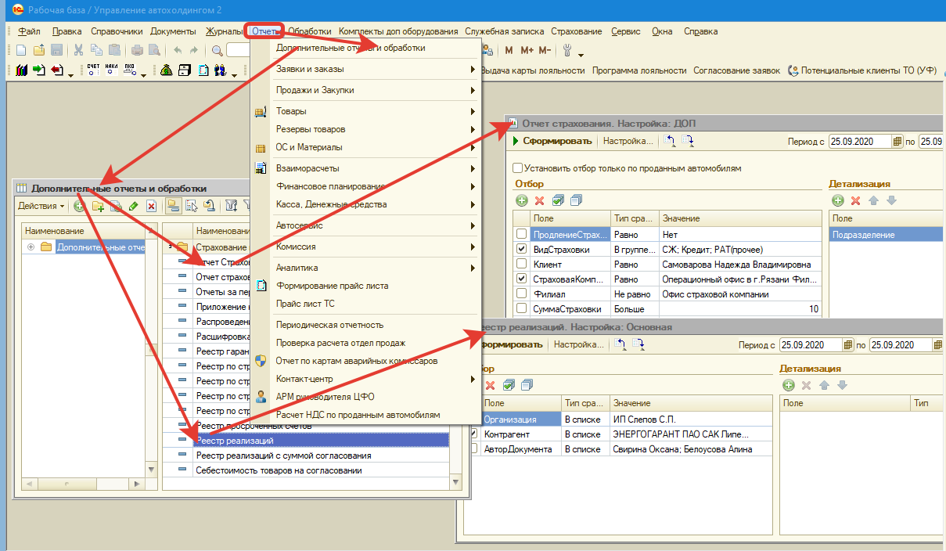

Отчеты можно найти в разделе «Отчеты», далее выбрать «Дополнительные отчеты и обработки», раздел «Страхование». 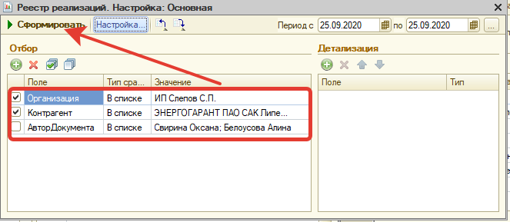

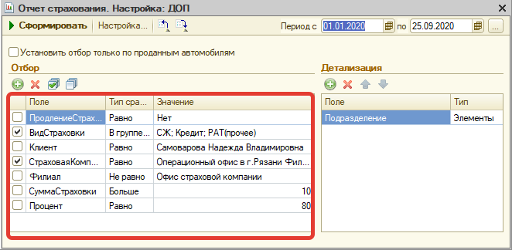

Настройка отчета

